Gâteau renversé à la rhubarbe
Il y avait longtemps que je ne vous avais pas donné de recette avec de la rhubarbe. Alors, voici ce délicieux gâteau renversé à la rhubarbe.
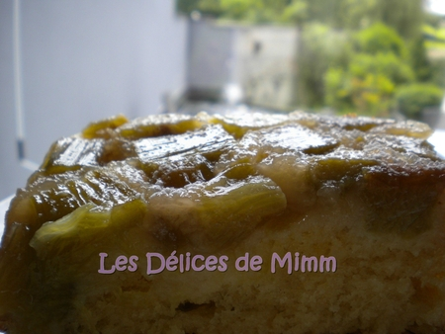
INGREDIENTS :
Garniture :
600 g de rhubarbe
220 g de sucre
80 g de beurre
Pâte :
150 g de sucre
100 g de beurre
250 g de farine
3 gros œufs
120 ml de crème liquide
1 sachet de levure
2 sachets de sucre vanillé
PREPARATION :
Laver la rhubarbe, la couper en morceaux et la blanchir pendant quelques minutes dans de l'eau bouillante afin d’enlever son acidité qui ne plait pas à tout le monde. Egoutter et réserver.
Préchauffer le four à 180°C. Mettre au fond d'un moule en silicone le sucre et le beurre coupé en morceaux. Mettre au four pendant 10 minutes.
Sortir le moule du four, y répartir la rhubarbe et réserver.
Préparer la pâte. Travailler le beurre en crème avec les sucres, battre au fouet électrique. Incorporer les œufs, puis la farine, la levure et enfin la crème.
Verser cette pâte sur la rhubarbe et cuire pendant 45 minutes à 180°C.
Attendre 15 minutes avant de démouler. Saupoudrer éventuellement de sucre glace.

